Entrega reto #1

Req. 2 - David Leonardo Almanza Márquez, d.almanza@uniandes.edu.co, 202011293

Req. 3 - Laura Daniela Arias Flórez, l.ariasf@uniandes.edu.co, 202020621

Análisis de complejidad del requerimiento #1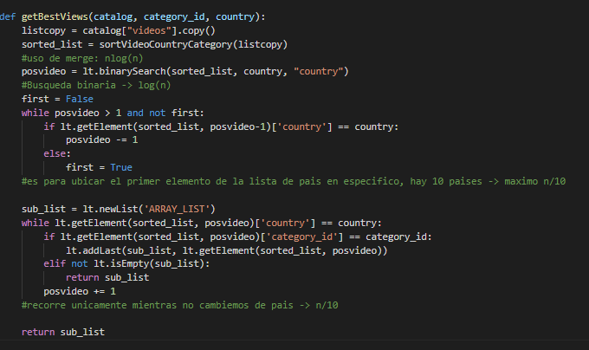

Análisis de complejidad del requerimiento #2

